网页脚本技术

姓名:黄群展

完成时间:2017-12-17

1. 作品题目及主要实现功能介绍

作品题目：我的大学生活

实现功能:登录、注册、字体动画、客服、图片旋转、轮播图片、鼠标移动事件、点击显示全部文字、留言、菜单控制

1. 主要功能实现的原理介绍（用图和文字进行说明）

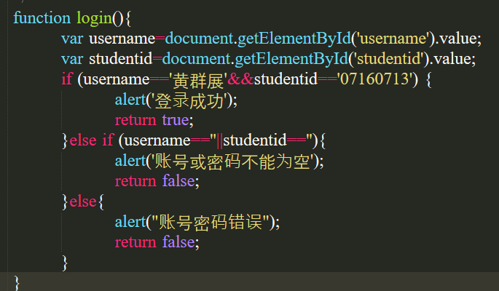

对账号学号进行限制，对了即可登录

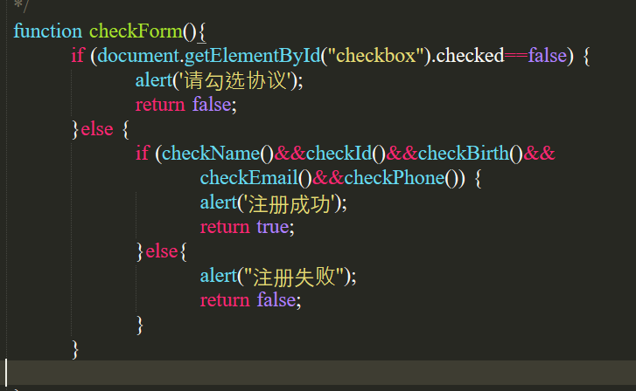

注册则用正则表达式，输入正确返回true，全部返回true和勾选协议的条件下进入主界面

标题文字用计时器加上动画，在规定时间调用动画

个人资料则先把文字隐藏，点击在调用toggle进行隐藏显示的转换

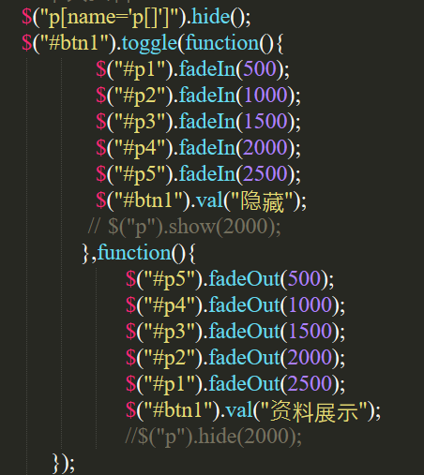

客服采用scroll方法，跟随屏幕转动调用动画，点击关闭则用remove函数移除

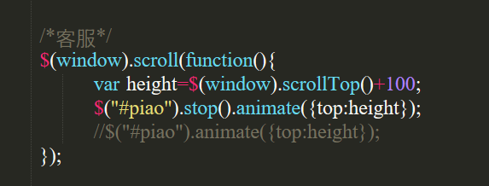

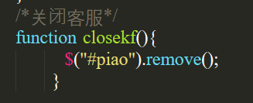

图片采用旋转插件，利用计时器无限让图像转动

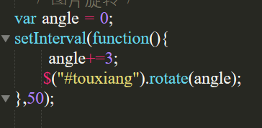



图片展示的轮播在开始的时候调用函数，让图片自动更新，并设置计时器在规定时间内调用函数，再设另一个鼠标移动到缩略图上的函数，清除计时器并得到图片调用第一个函数

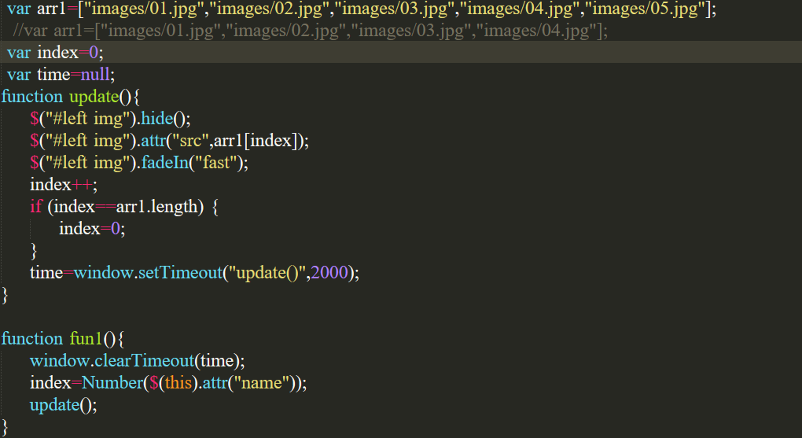

课程展示采用的是鼠标移动时间，先设置与课程几个对应的盒子，隐藏所有盒子，显示第一个盒子，在鼠标一上去的时候显示对应的盒子

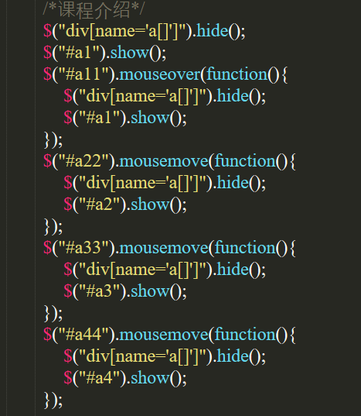

兴趣爱好的轮播图采用鼠标移动时间，并在鼠标移动时加上不同

样式

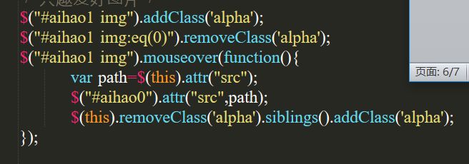

点击显示隐藏字体，对部分字体加上

点击“显示全部”按钮链接时调用函数，先用if进行判断样式是展开是隐藏，隐藏则显示，显示则隐藏，并改变对应的字体

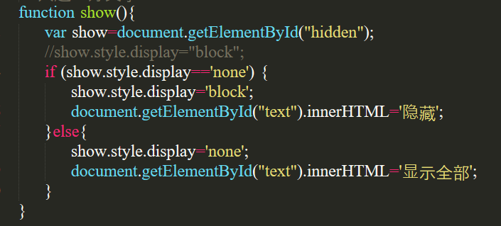

留言采用增加节点的方法，点击提交的时候获取输入框的值然后在展示留言的盒子里面增加一个节点

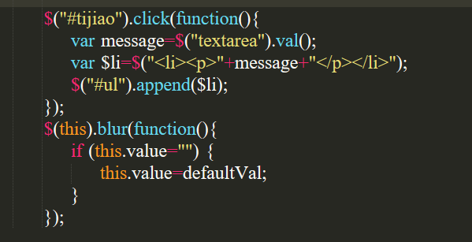

留言字数统计，获取输入值长度再进行判断

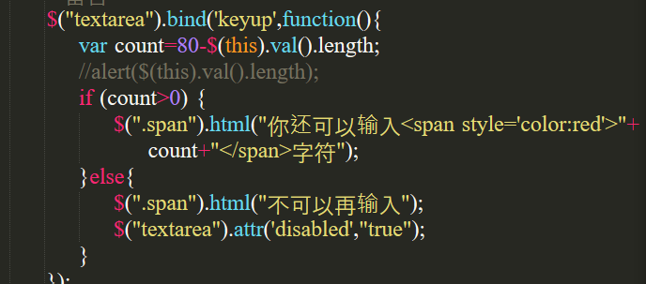

菜单控制，点击显示对应的板块，先计算滚动屏幕的高度，屏幕的高度等显示对应的板块

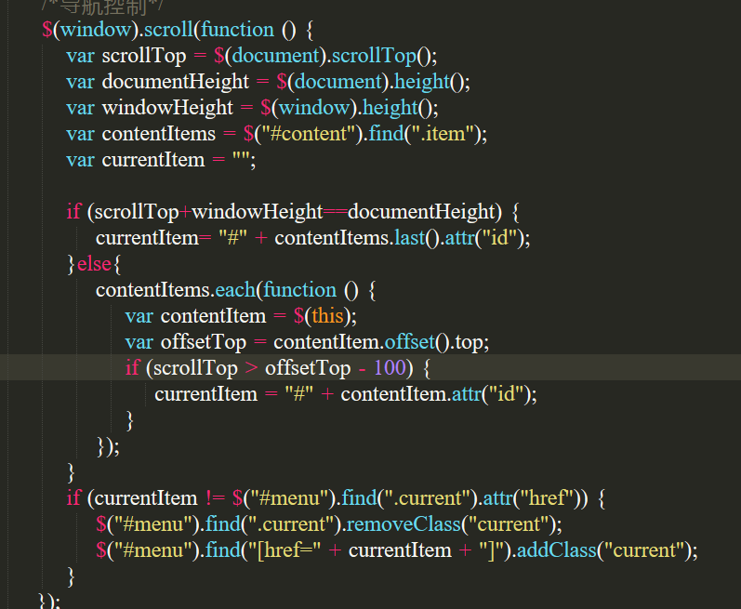

1. 程序结构图、主界面结构图介绍（画图+说明）

程序结构图

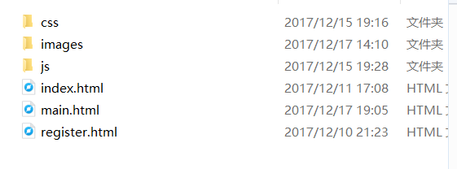

Js文件

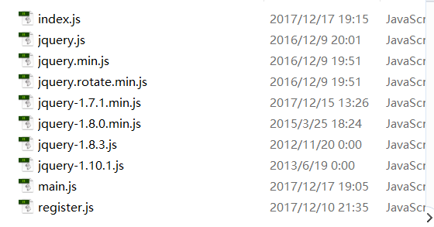

Css文件

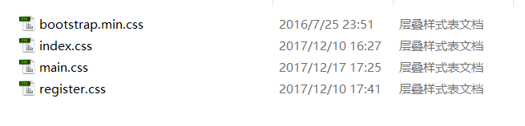

图片放在images文件夹

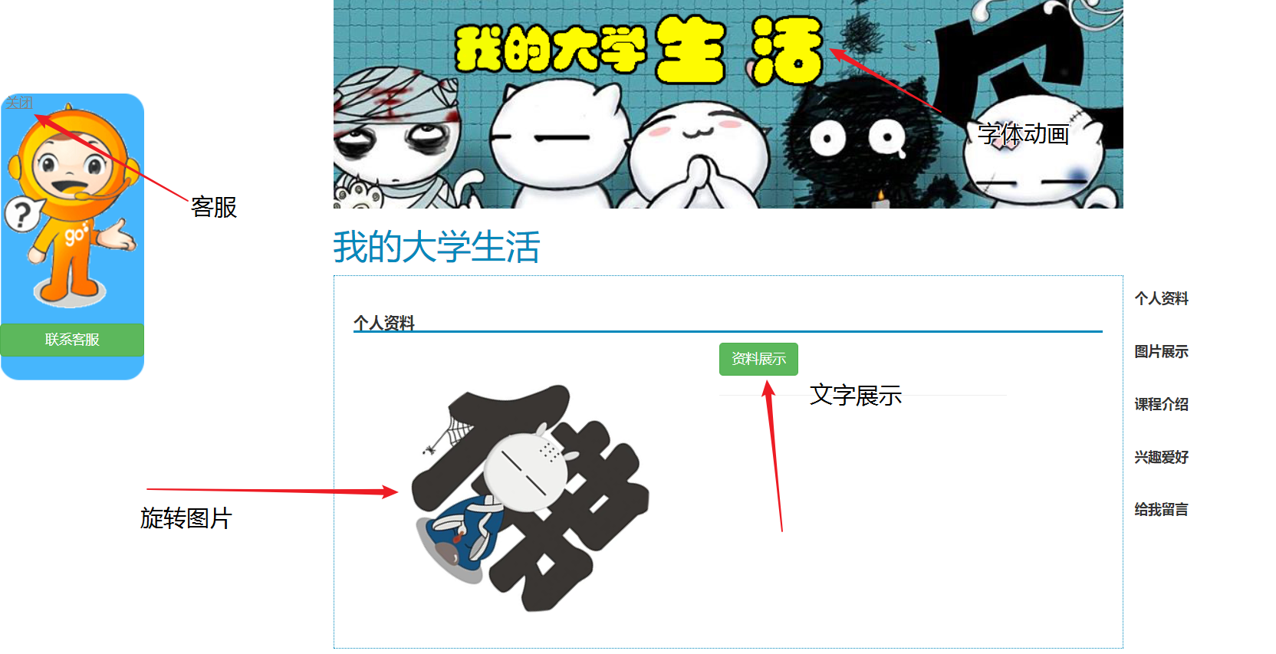

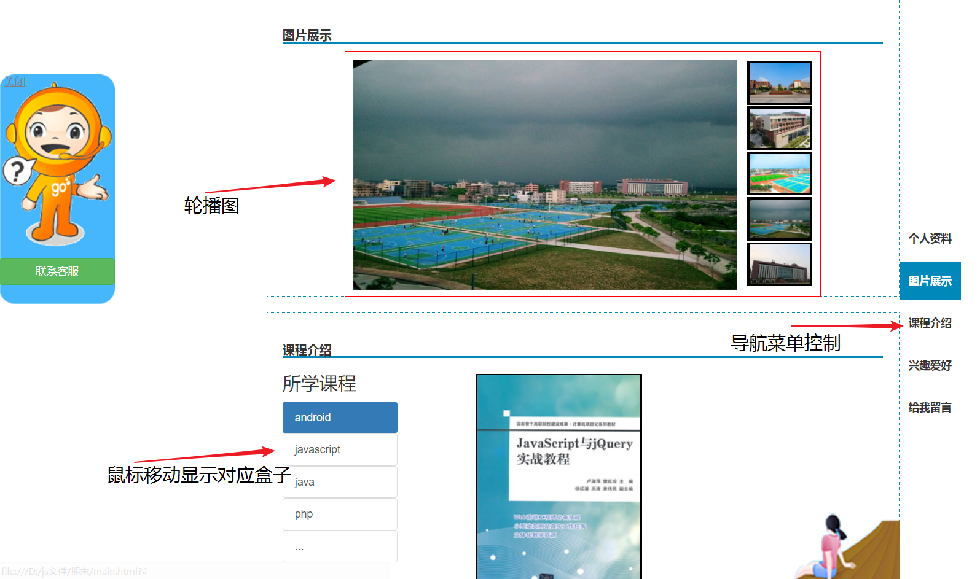

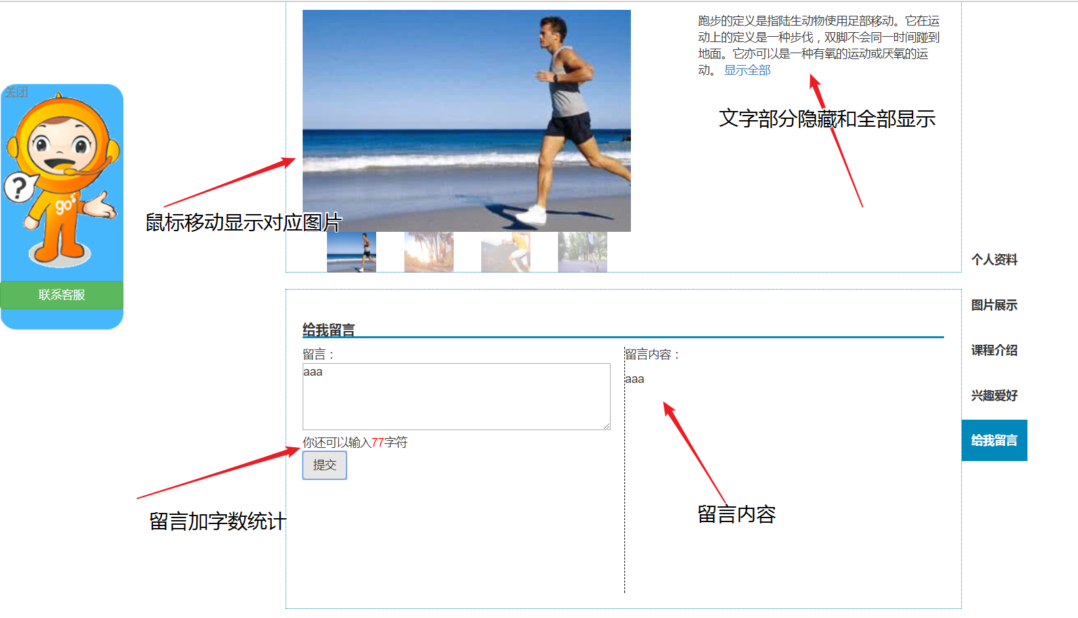

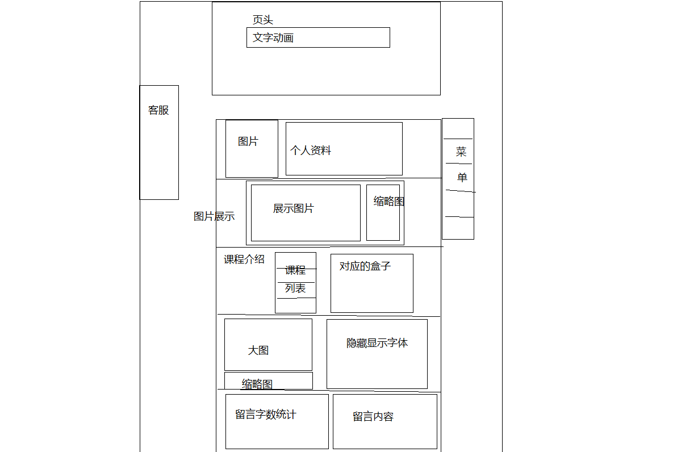

1. 网站主要JavaScript代码介绍

运用jquery和javascript，主要运用和的代码有计时器的使用，判断语句，如if，鼠标移动事件mouseover，隐藏和展示的方法

1. 网站主要运行结果截图

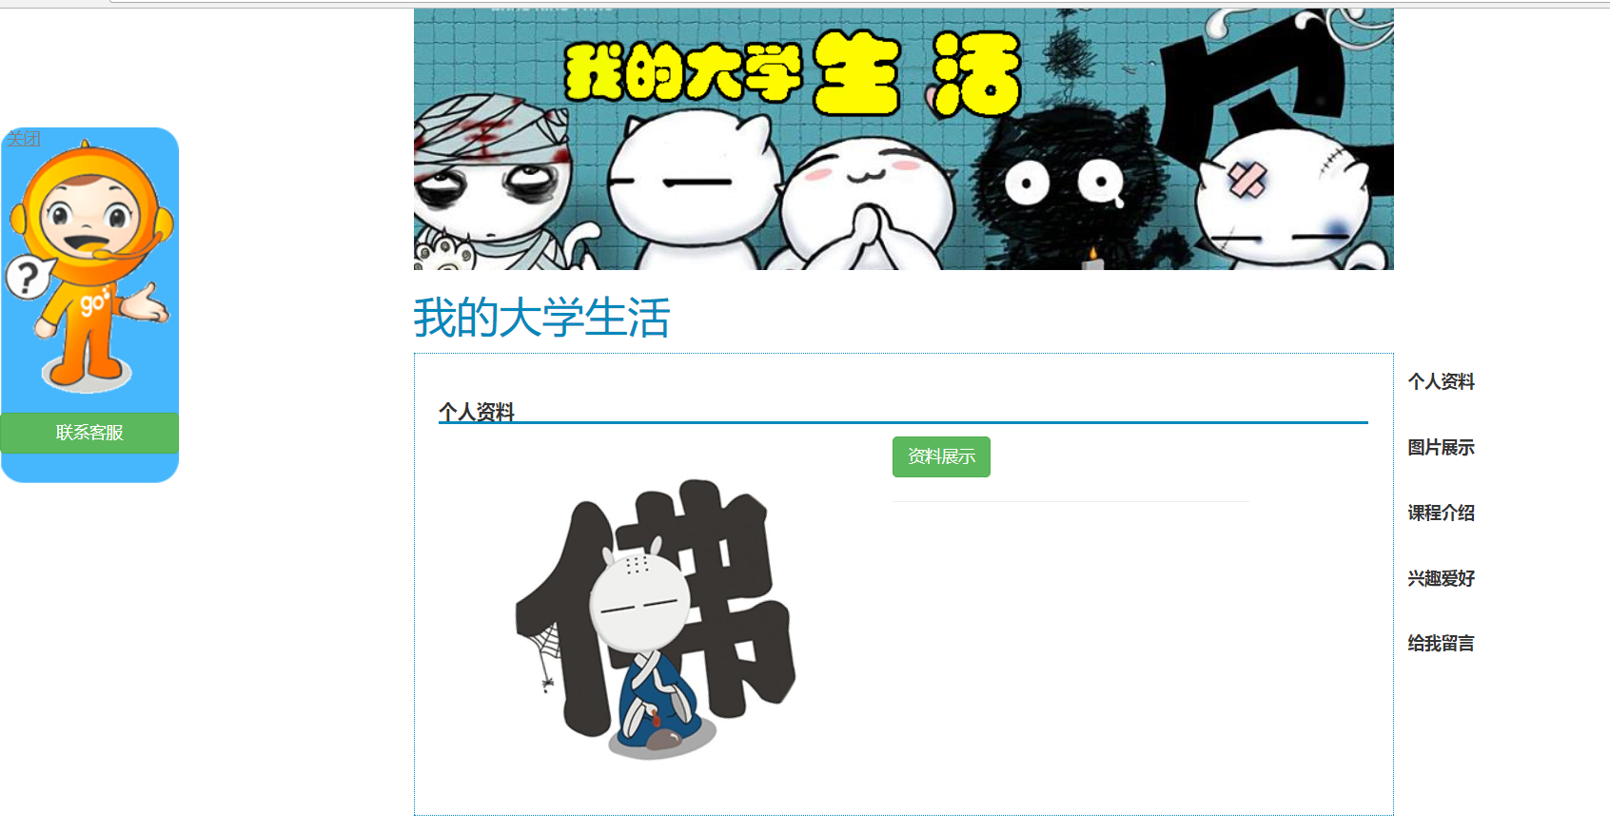

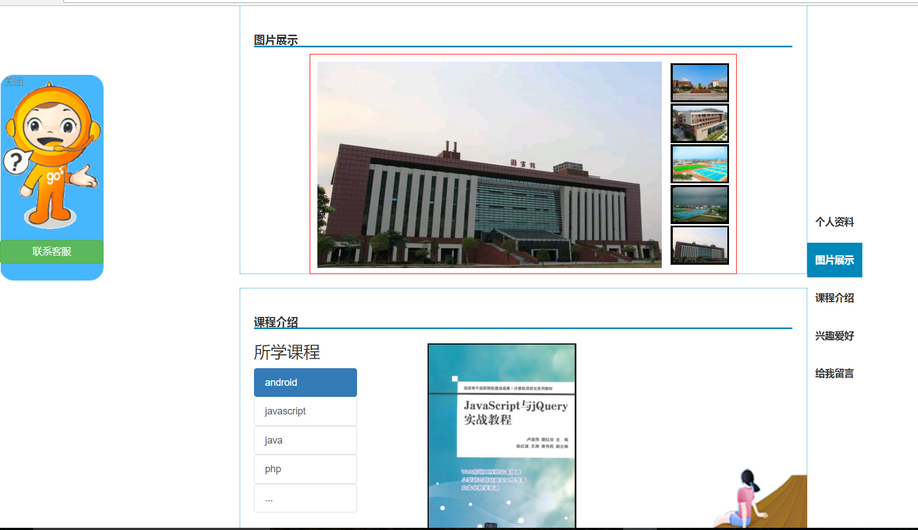

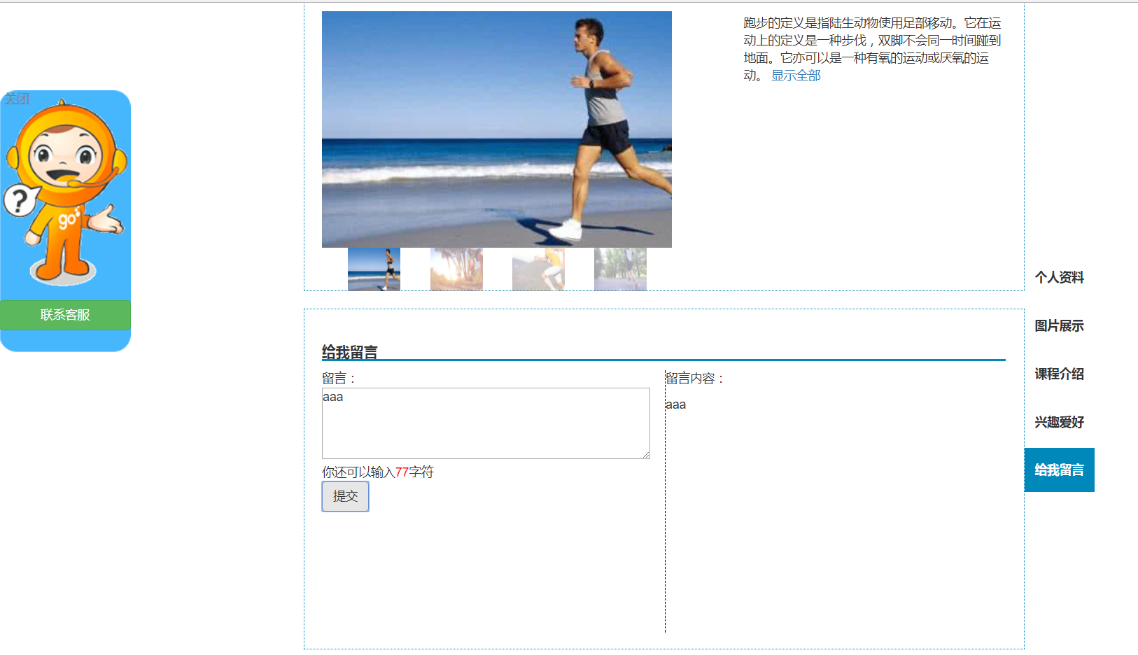

1. 作品小结

做了这个作品，百度了很多，收获了很多，对javascript和jquery的运用更加熟练，也对一些函数的使用更加了解，对css的使用更加熟练。

附：作品设计要

1. 以”我的大学生活”为主题设计网站
2. 首页：index.html页打开时要求输入本人姓名，学号，输入正确时进入网站main.html，首页上有注册按钮，可以模拟注册。
3. 注册页：register.html要求对的网名，学号，出生年月，邮箱地址，电话号码等验证，必须选中“我同意遵守会员协议”复选框后，注册按钮才可以使用，注册成功跳转到index.html进行登录。
4. 网站main.html介绍自己的大学生活，包括个人资料展示，大学生活图片展示，主要学习课程介绍，兴趣爱好介绍等，如需跳转到多个界面可以自己设计网页名。
5. 界面设计要求美观大方，对主流的浏览器有兼容性，编码时注意html与js分离，html与css分离，所有图片放在images文件夹，所有的脚本放在js文件夹，一般一个html与一个css和多个js对应。
6. 采用原生的JavaScript和jQuery来实现所有功能。不要使用其它第三方库。